Príloha č. 1 súťažných podkladov
Opis predmetu zákazky, technické požiadavky, vlastný návrh plnenia

Zábrany a oplotenie
Všeobecné vymedzenie predmetu zákazky
Predmetom tejto zákazky je dodávka plotov, pletiva, mobilných zábran, zábran a stĺpikov pre krajské centrá podpory a útvary Ministerstva vnútra Slovenskej republiky.

Predmet zákazky

Časť 1:
P.č. | Typ materiálu | Počet kusov
1 | Mobilná zábrana kovová | 290
2 | Oblúková zábrana pevná | 70
3 | Rozťahovacia mobilná zábrana | 125
4 | Bezpečnostný stĺpik | 110
5 | Mobilný plot – rám | 120
6 | Spona dielov na mobilný plot | 160
7 | Vzpera pre mobilný plot | 140
8 | Parkovacia zábrana | 160
9 | Plastová zábrana | 150
10 | Plastový stĺpik | 130
11 | Pásková zábrana | 220

Súčasťou dodávky je doprava predmetu zákazky do miesta dodania/plnenia ako aj naloženie a vyloženie predmetu zákazky v mieste dodania, ktorými sú:

Názov | Sídlo
Odbor hospodárskeho zabezpečenia SE MV SR | Sklad MV SR Rohovce
Centrum podpory Bratislava | Špitálska 14, 812 28 Bratislava
Centrum podpory Trnava | Priemyselná 7 Trnava
Centrum podpory Trenčín | Jilemnického 1, 911 01 Trenčín
Centrum podpory Nitra | Piesková 32, 949 01 Nitra
Centrum podpory Žilina | Kuzmányho 26, 012 23 Žilina
Centrum podpory Banská Bystrica | Ústredné sklady MV SR Príboj 560 Slovenská Ľupča
Centrum podpory Prešov | Štúrova 7, 080 01 Prešov
Centrum podpory Košice | Rampová 7, 041 81 Košice

Minimálne technické parametre predmetu zákazky pre časť 1:

Názov tovaru, typ a jeho špecifikácia | Množstvo  v ks | Požaduje sa uviesť skutočnú špecifikáciu ponúkaného predmetu zákazky - výrobcu, typové označenie a technické parametre, v prípade číselnej hodnoty uviesť jej skutočnosť. (Návrh plnenia)
Požadované technické parametre / prevedenie: | 290
1. Mobilná zábrana kovová | 290
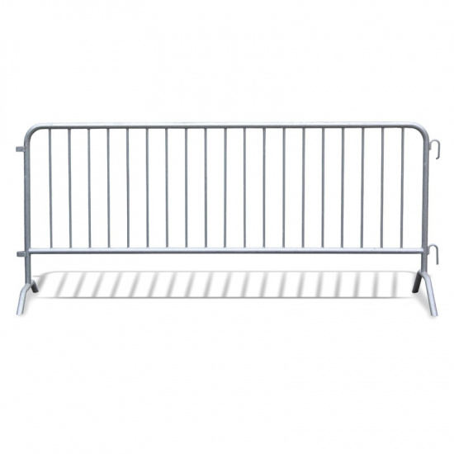  Materiál: oceľ  Povrchová úprava: žiarový zinok  Stohovateľné  Zábrany je možné spojiť  Rozmery konštrukcie:  Dĺžka: min. 2500 mm  Výška: min. 1000 mm  Hrúbka obvodovej rúry: min. 35 mm  Hrúbka vnútornej trubky: min. 30 mm  Počet nôh: 4 ks  Počet vnútorných trubiek: min. 18 | 290
Požadované technické parametre / prevedenie: | 70
2. Oblúková zábrana pevná | 70
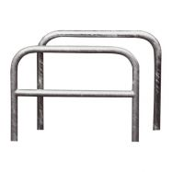  Rozmery:  Výška konštrukcie: min. 1000 mm  Šírka konštrukcie: min. 2000 mm  Priemer rúry: min. 40 mm  Materiál: oceľ  Hrúbky rúry: min. 2 mm  Povrchová úprava: žiarový zinok  K zabetónovaniu / s pätkou | 70
Požadované technické parametre / prevedenie: | 125
3. Rozťahovacia mobilná zábrana | 125
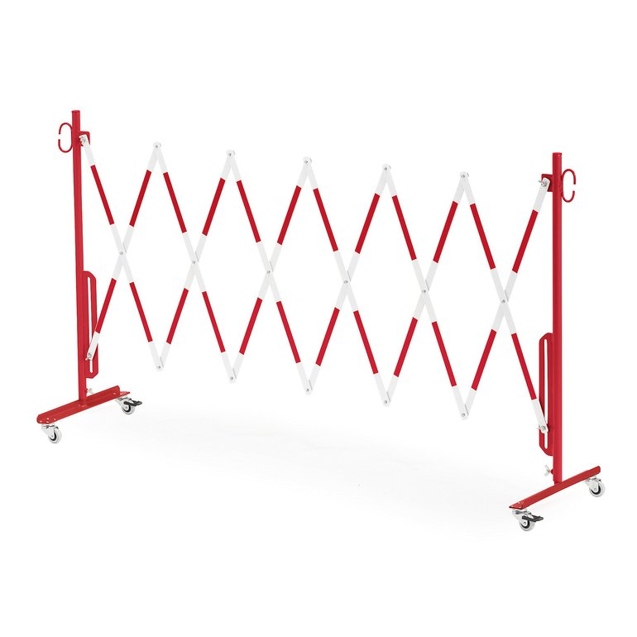  Rozmery  Dĺžka v roztiahnutom stave: min. 3000 mm  Výška: min. 1000 mm  Farba: kombinácia červená/biela  Materiál konštrukcie: oceľ  Zábrany je možné spojiť | 125
Požadované technické parametre / prevedenie: | 110
4. Bezpečnostný stĺpik | 110
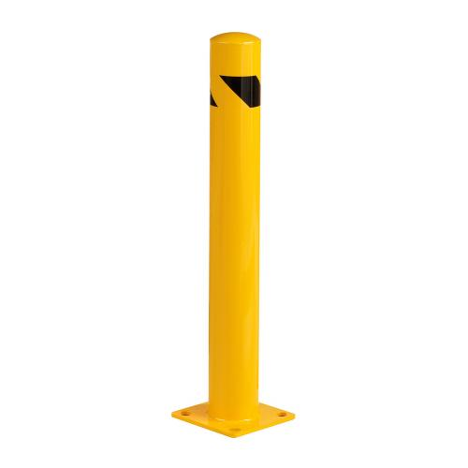  Rozmery  Výška stĺpika: min. 900 mm  Priemer stĺpika: min. 100 mm  Materiál: oceľ  Povrchová úprava: prášková farba  Farba: žltá/biela/červená  Stĺpik s pätkou  Hrúbka rúry stĺpika: min. 3 mm | 110
Požadované technické parametre / prevedenie: | 120
5. Mobilný plot – rám | 120
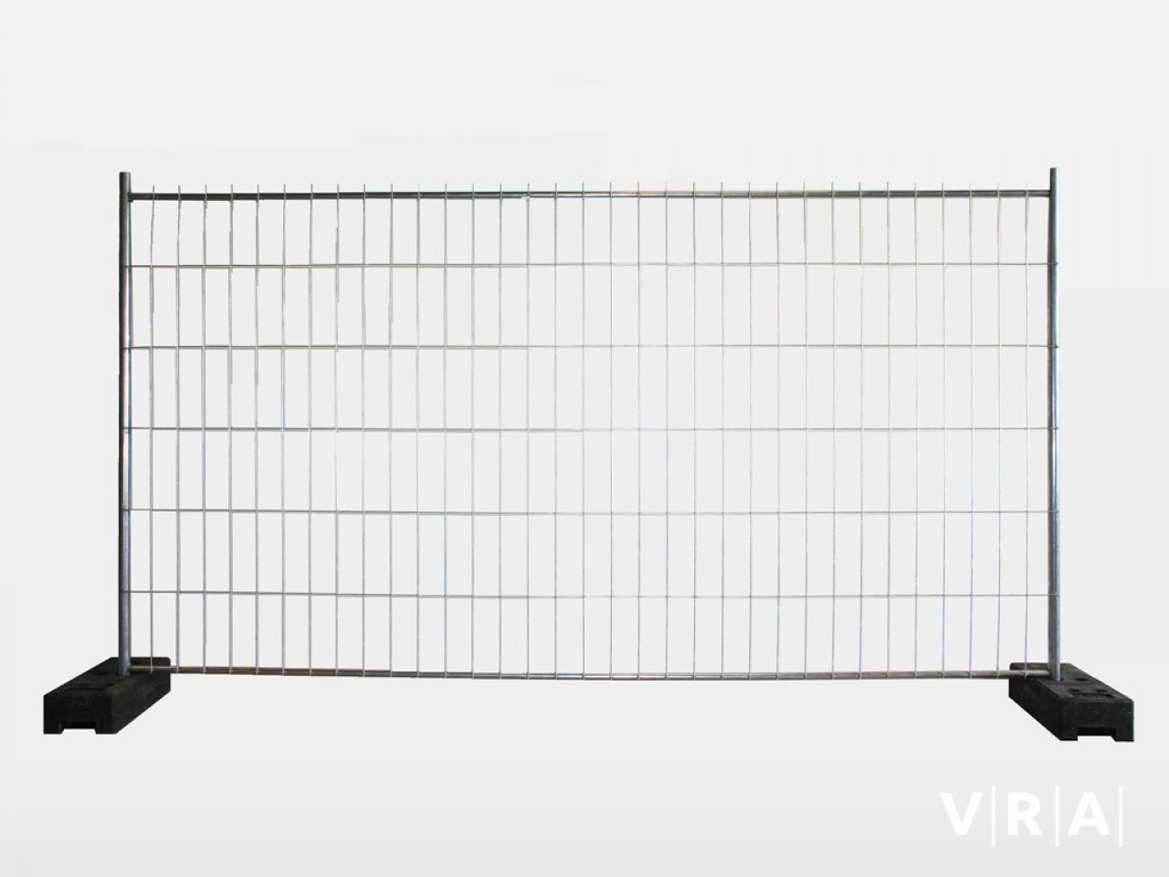  Rozmery  Výška: min. 2 m  Šírka: min. 3,4 m  Výplň dielu: zváraný pozinkovaný drôt  Hrúbka drôtu min. 2.5 mm  Priemer vertikálnej trubky: min. 4 cm  Priemer horizontálnej trubky: min. 2,7 cm  Prevedenie : pozinkovaná oceľ | 120
Požadované technické parametre / prevedenie: | 160
6. Spona dielov na mobilný plot | 160
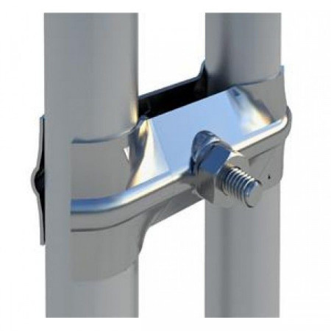  Konzola pre spájanie mobilných dielov  Prevedenie: pozinkovaná oceľ  Príslušenstvo: spoj. materiál | 160
Požadované technické parametre / prevedenie: | 140
7. Vzpera pre mobilný plot | 140
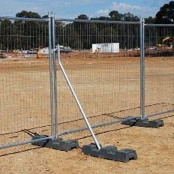  Prevedenie : pozinkovaná oceľ  Profil: okrúhly  Dĺžka: min. 180 cm  Priemer: min. 4 cm | 140
Požadované technické parametre / prevedenie: | 160
8. Parkovacia zábrana | 160
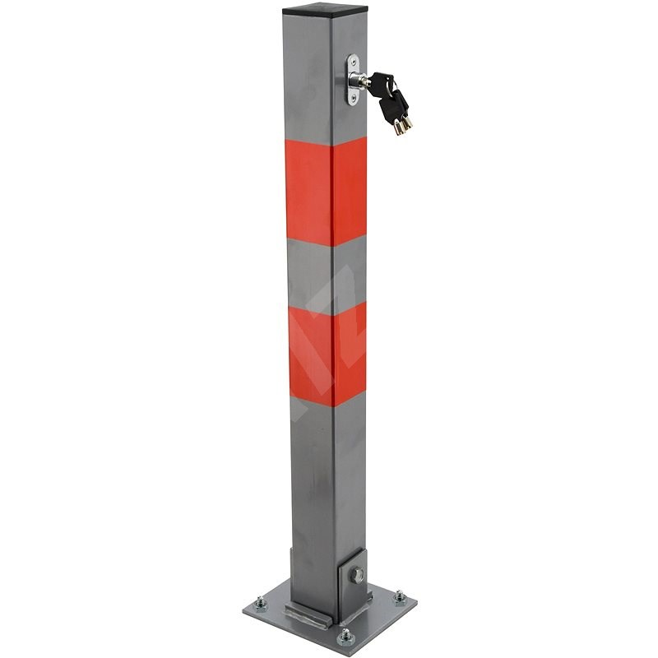  Rozmery:  Výška: min. 60 cm  Priemer: min. 5 x 5 cm/ min. 5 cm  Uzamykateľná/ visiaci zámok  Konštrukcia: skladacia – 90 stupňov  Pätka  Rozmery: min. 13 x 13 cm/priemer: min. 13 cm  Materiál: oceľ  Povrchová úprava: žiarový zinok | 160
Požadované technické parametre / prevedenie: | 150
9. Plastová zábrana | 150
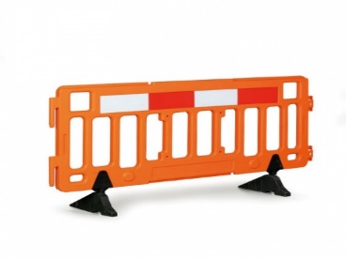  Materiál: HDPE alebo PE  Stohovateľné  Zábrany je možné spojiť  Rozmery konštrukcie:  Dĺžka: min. 1900 mm  Výška: min. 990 mm  Gumené alebo plastové nohy zabezpečujúce stabilitu | 150
Požadované technické parametre / prevedenie: | 130
10. Plastový stĺpik | 130
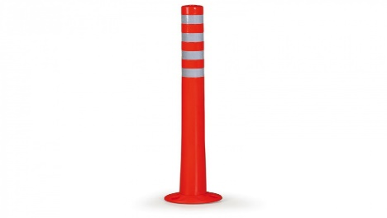  Materiál: HDPE alebo PE  Rozmery:  Výška: min. 900 mm  Priemer základne: min. 200 mm  Priemer stĺpika: min. 63 mm | 130
Požadované technické parametre / prevedenie: | 220
11. Pásková zábrana | 220
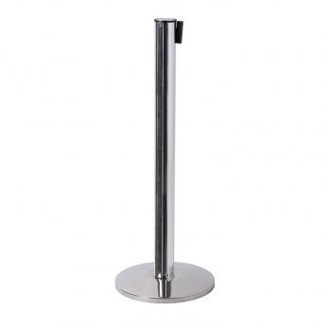  Chrómová bariéra s výsuvným min. 2m dlhým flexi pásom  Priemer stĺpika : min. 320 mm  Výška: min. 900 mm  Priemer stojana: min. 600 mm  Materiál: kov  Materiál základne: Kov/plast | 220

Ďalšie požiadavky na predmet zákazky pri jeho plnení:
Záručná doba na predmet zákazky od dodania tovaru musí byť minimálne 24 mesiacov.
Verejný obstarávateľ si vyhradzuje právo prevziať iba tovar v kvalite I. triedy, funkčný, bez zjavných vád, dodaný v kompletnom stave a v požadovanom množstve. V prípade, že dodaný tovar vykazuje preukázateľné vady, nedostatočnú kvalitu, rozdiel v množstve a zámenu tovaru v porovnaní so zmluvou, dodávateľ je povinný na vlastné náklady odviezť a dodať nový tovar. Súčasťou dodávky bude aj užívateľská dokumentácia výrobku (návod na použitie) v slovenskom jazyku, akceptovaný je aj český jazyk.

Informácie a požiadavky na predmet zákazky
Technické špecifikácie predmetu zákazky, ktoré v poskytnutom opise predmetu zákazky odkazujú na konkrétny výrobok alebo zariadenie sú uvedené príkladmo, za účelom presnej špecifikácie predmetu zákazky rovnako ako fotografie a obrázky. Uchádzačom sa umožňuje použiť „ekvivalentné“ výrobky“, ktoré uchádzač uvedie vo svojej ponuke, v ocenenom položkovom rozpočte v súlade s týmito súťažnými podkladmi. Ekvivalentné výrobky musia spĺňať minimálne všetky parametre uvedené v opise predmetu zákazky.

Ďalšie informácie:
Trvanie rámcovej dohody je stanovené na 24 mesiacov odo dňa nadobudnutia účinnosti rámcovej dohody s opciou, resp. s možnosťou predĺženia rámcovej dohody o jeden rok v súlade s bodmi č. 7.7 až 7.9 prílohy č. 2 súťažných podkladov – Návrh rámcovej dohody.

